ANEXO XVI DACG No. DGA-009-2019

Guía de uso e instalación de Certificado Digital.

- Disponer de un Certificado Digital valido (extensión .pfx).
- Loguearse en SIDUNEA World.
- Click derecho en Mi Perfil después opción Agregar Certificado
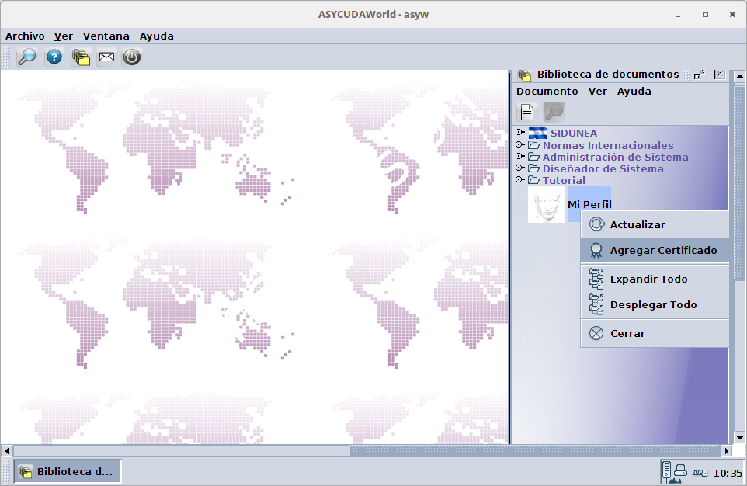

- Click en importación

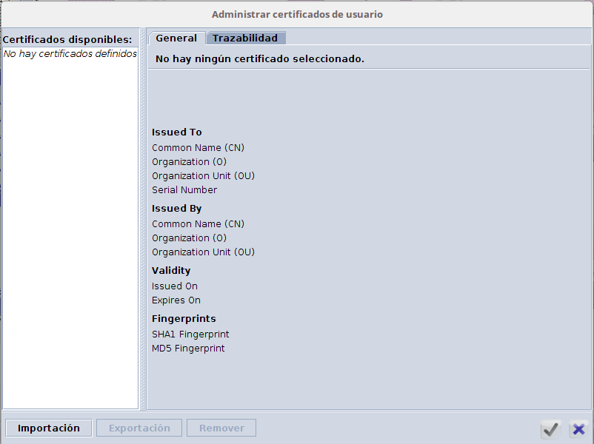

- Click en Importar un certificado desde un almacén de claves.

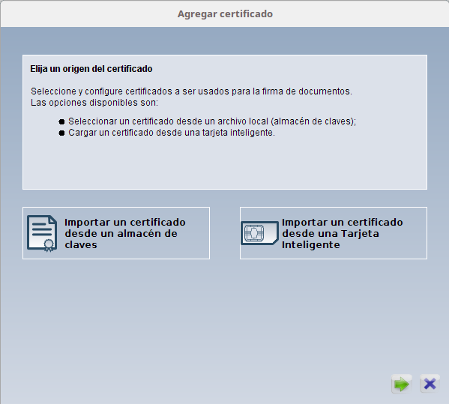

- Busca el certificado digital en la computadora

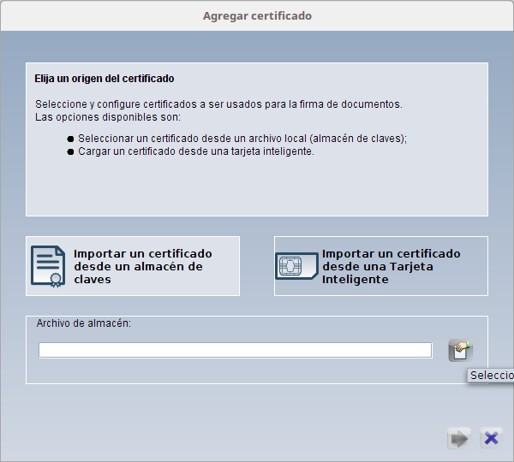

- Seleccione el Certificado Digital

Si usted recibió el certificado con extensión “.p12” cambiar la extensión a “.pfx” antes de utilizarlo en el Sistema, ejemplo: usuario1.p12 a usuario1.pfx

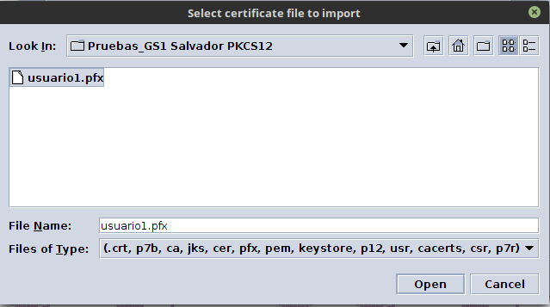

- Aparecerá el directorio y el certificado, de click en la flecha verde.

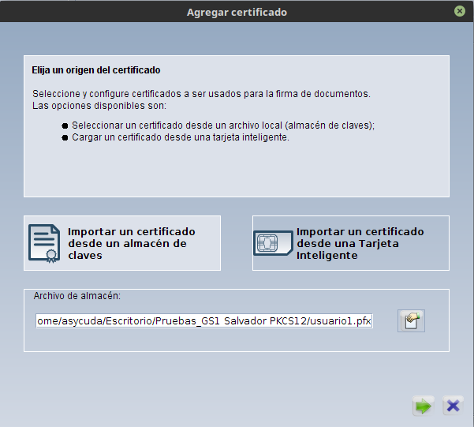
- Ingrese la contraseña del Certificado Digital
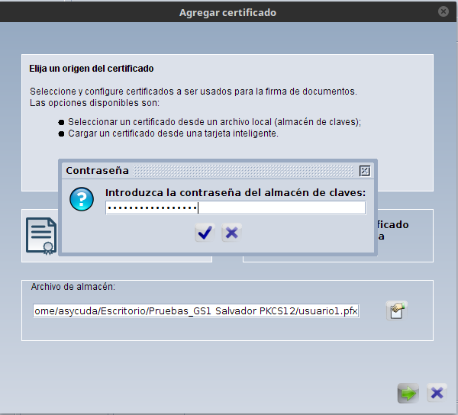

- Seleccione el certificado y de click en la fecha verde

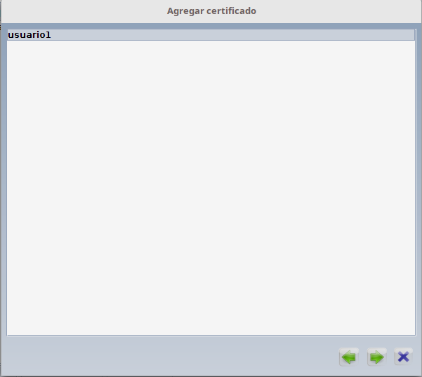
- En este apartado puede ver la información relacionada al Certificado Digital y finalmente click en el check

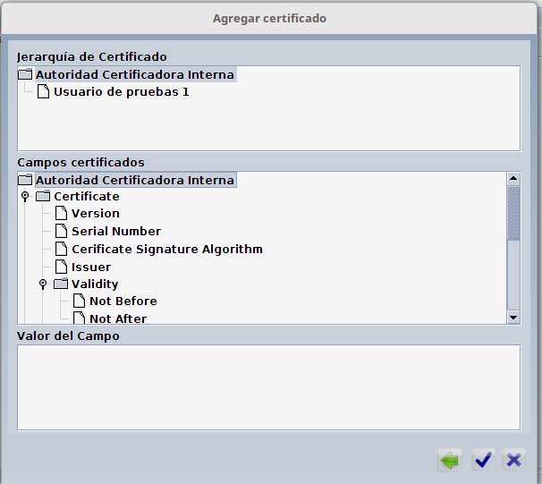

- Aparecerá al final la información del certificado, de click en el check

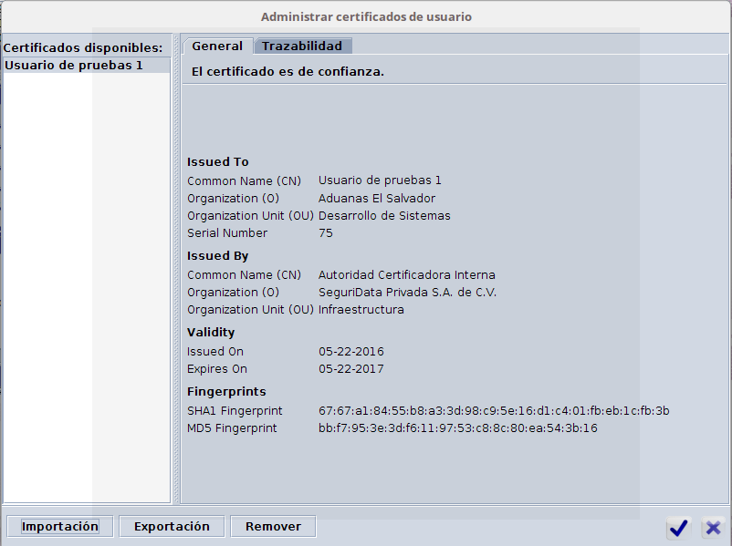

- Al final aparece un mensaje indicando: El certificado ha sido agregado y el administrador lo activará antes de poderse usar.

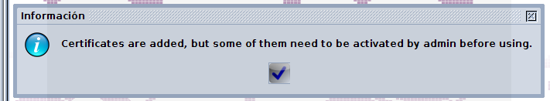

GP

Paso Final: Redactar un correo electrónico con destinatario:
solicitudti.dga@mh.gob.sv este correo es exclusivo para el trámite del certificado, si se tienen dudas, favor hacerlas llegar a: asistencia.dga@mh.gob.sv

El correo debe contener la siguiente información:

Asunto del correo: Habilitación de Certificado Digital para SIDUNEA World

Cuerpo del correo:

- DUI documento escaneado
- NIT documento escaneado

USO DE LA FIRMA ELECTRÓNICA

Ejemplo de uso de la firma electrónica con Declaración de Mercancías DUA/SAD

- Click derecho en Declaración de Mercancías > opción Nuevo

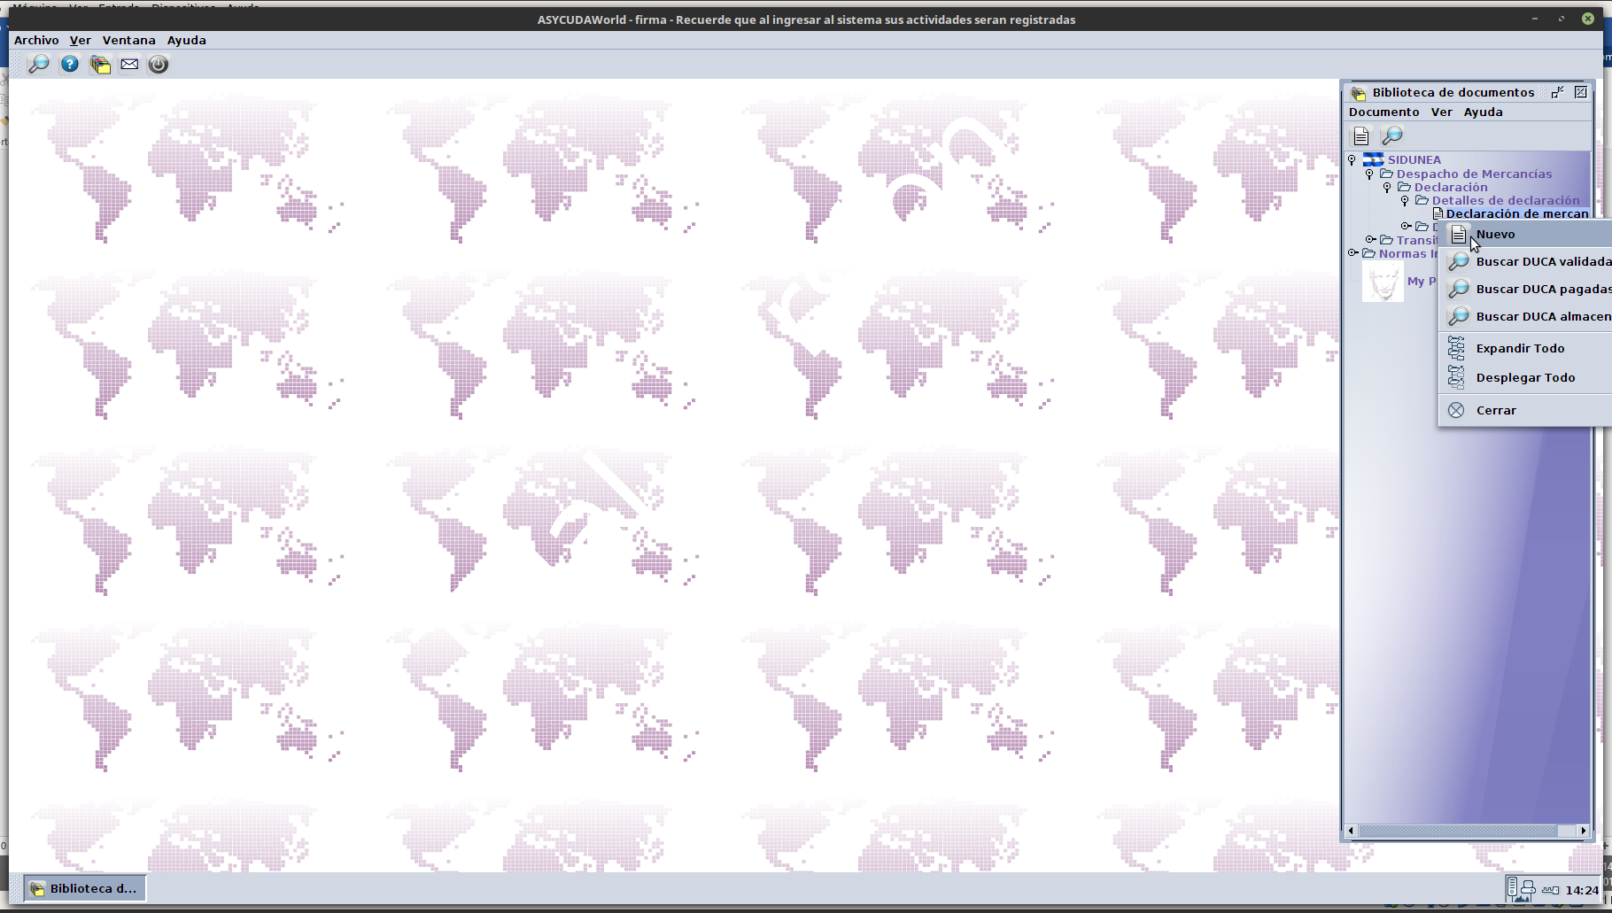

- Completa la información requerida por la Declaración, luego click en la operación de Registrar y validar con firma
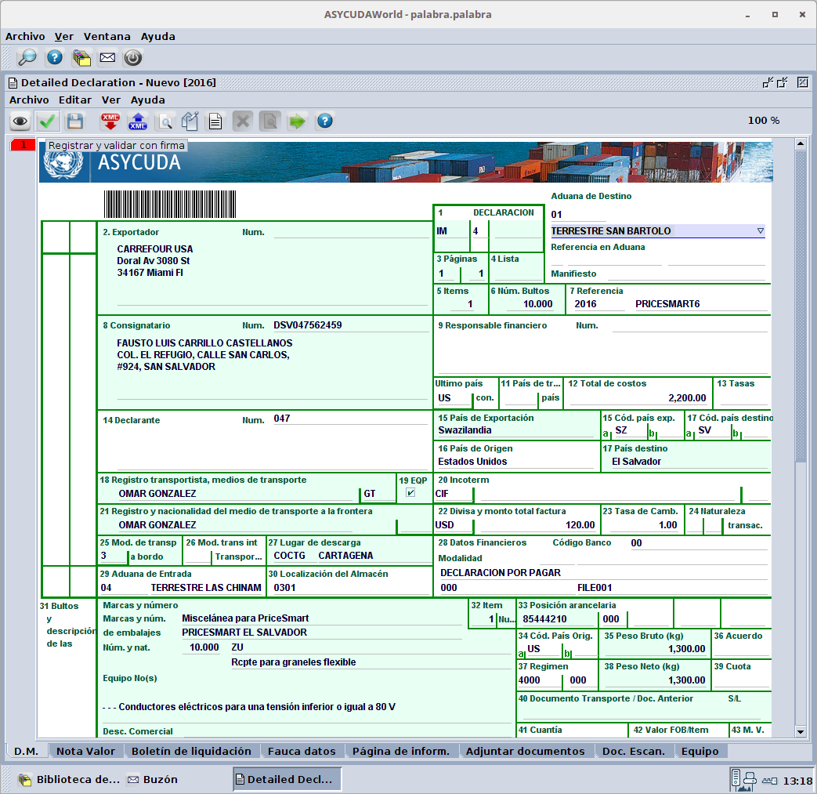

- Click en check

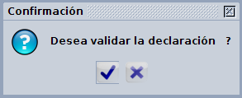

- Cada vez que se registre una Declaración aparecerá la siguiente pantalla y se repetirá los pasos del 5 - 11 de la guía: Guía de uso e instalación del Certificado Digital.

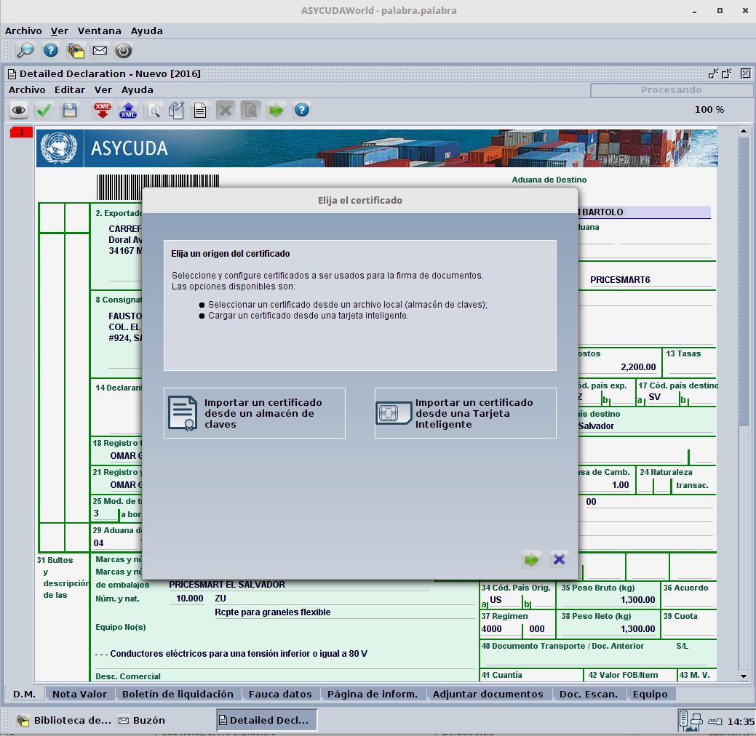

- Paso final se muestra la información de llave de registro y liquidación

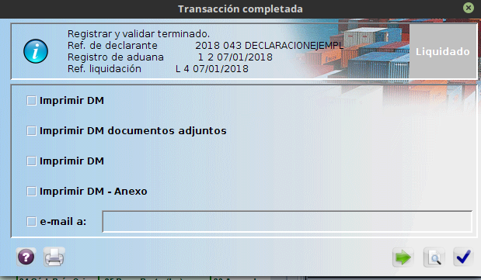

Rectificación a Declaración de Mercancías

- Opción de búsqueda por DUCA validadas o pagadas.

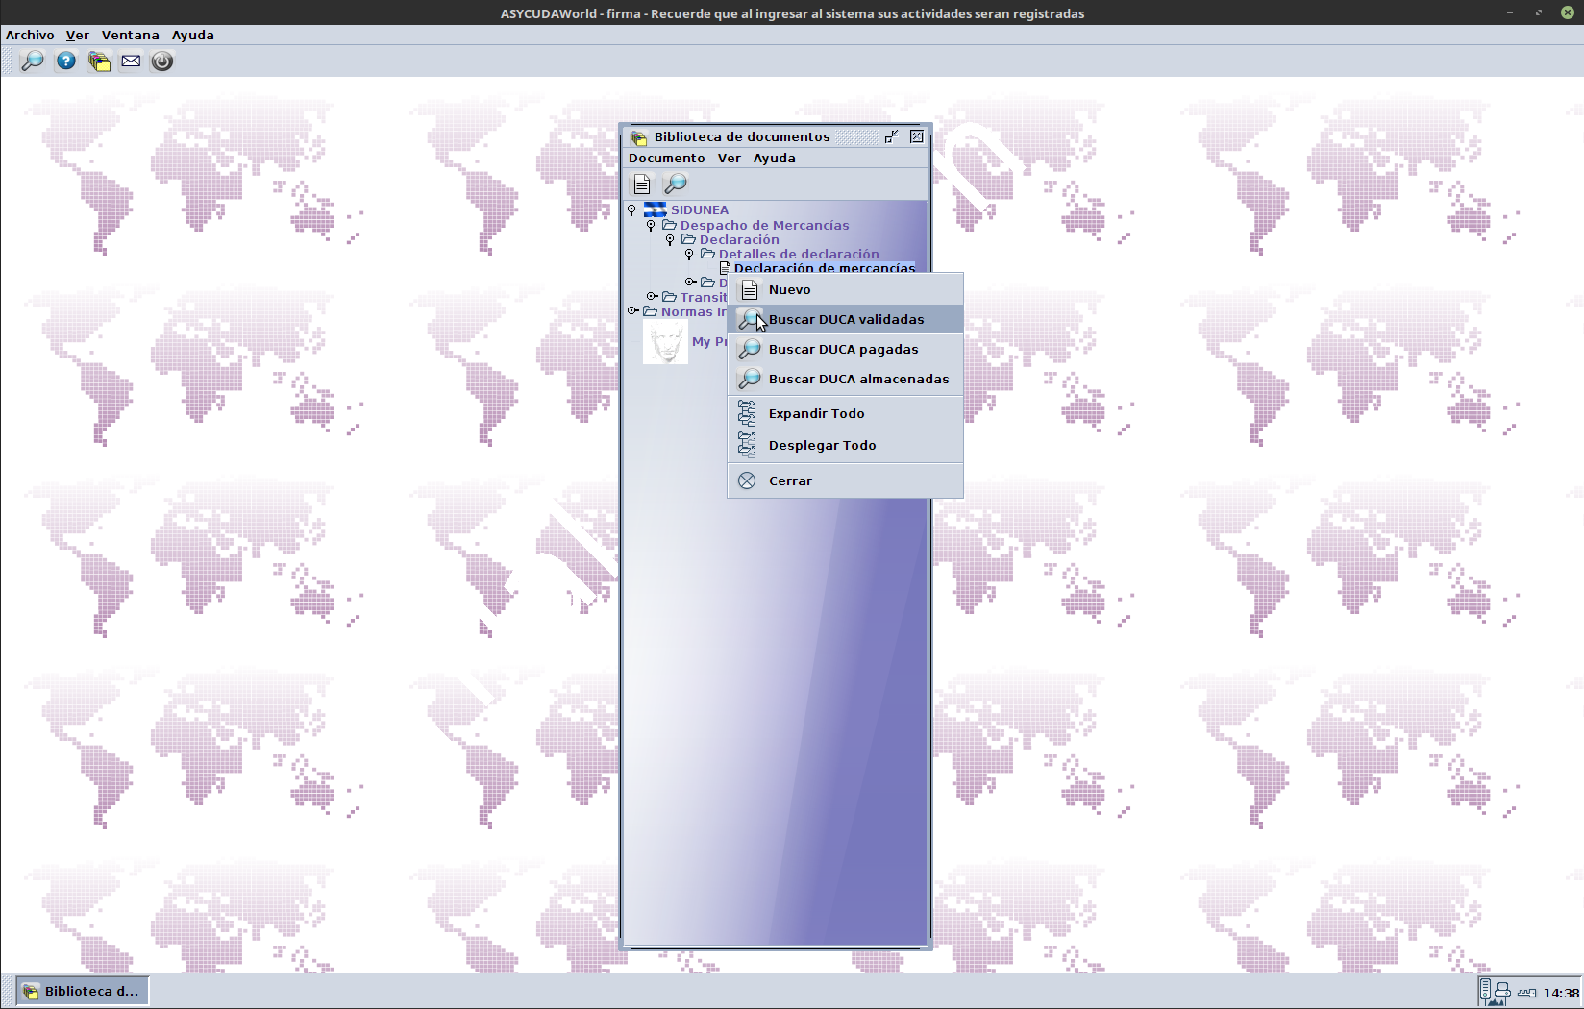

- Click en “lupa” para realizar búsqueda

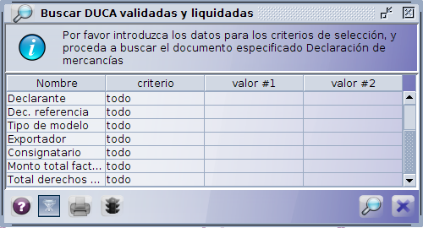

- Selección de Declaración a rectificar

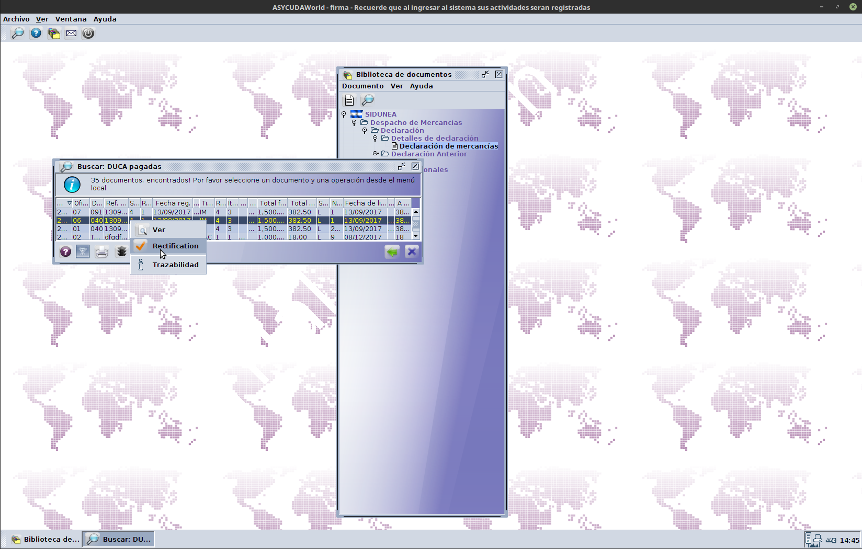

- Después de modificar uno o varios campos de los permitidos > click en rectificación con firma o “rectification with signature”

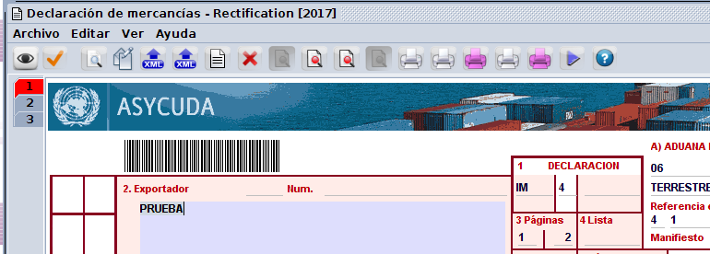

Declaración del valor

- Creación de Declaración del Valor por parte del importador > Click derecho en Dec. Del Valor en Aduana > opción Nueva DVA

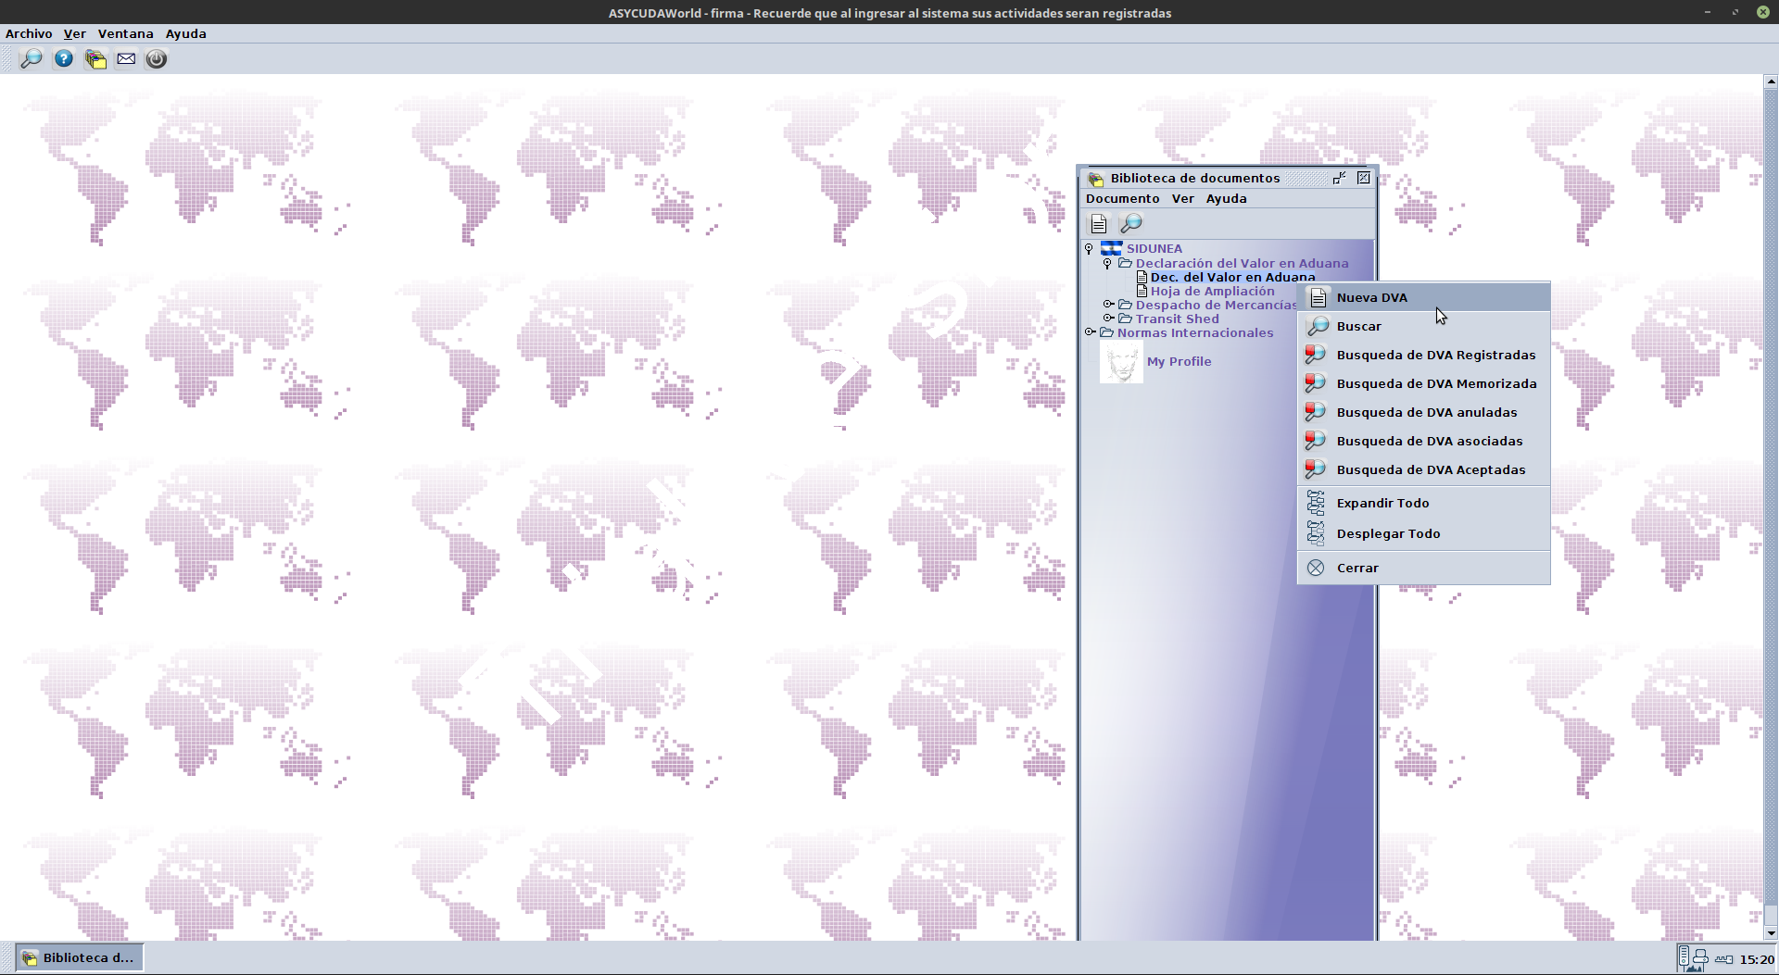

- Rellenar campos requeridos en Declaración del Valor > Click en Registrar DVA

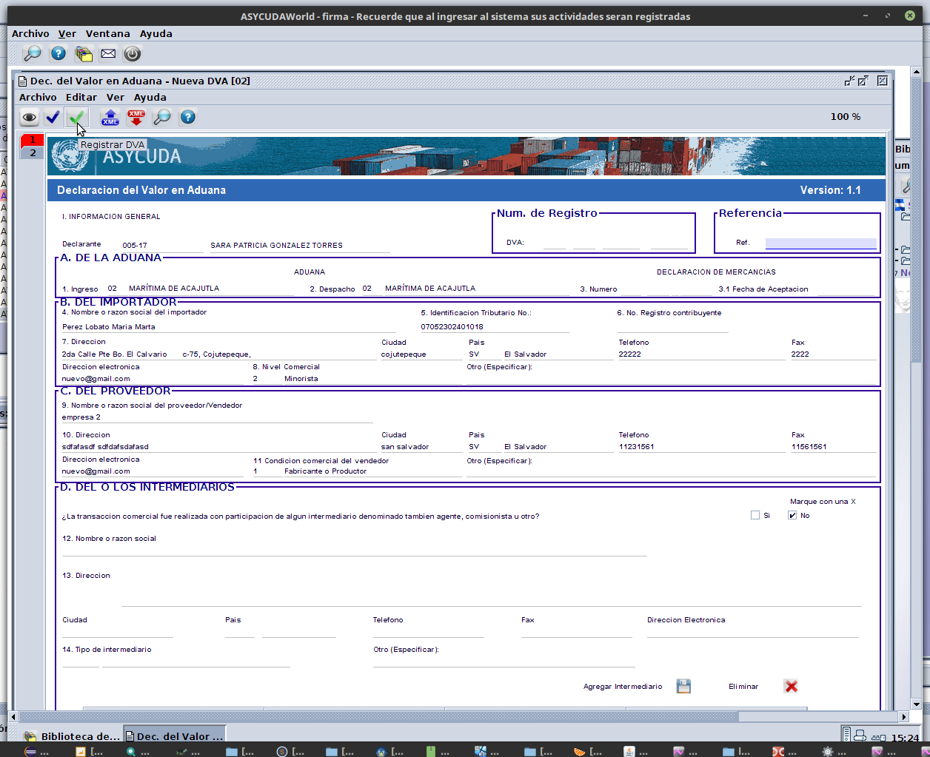

- Click en Importar un certificado desde un almacén de claves.

- Buscamos el Certificado Digital en la computadora.
- Seleccione el Certificado Digital

Aparecerá el directorio y el certificado y después click en la flecha verde.

- Ingresamos la contraseña del Certificado Digital

- Selecciona el certificado y click en la flecha verde.

- En este apartado podemos ver la información relacionada al Certificado Digital y finalmente click en el check

- Paso final, se registra exitosamente la Declaración del Valor

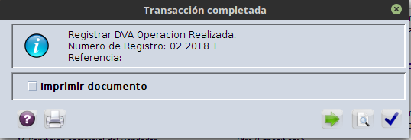

Modificación de Declaración del Valor en Aduana (DVA)

- Click derecho en Dec. Del Valor en Aduana > opción Busqueda de DVA registradas.

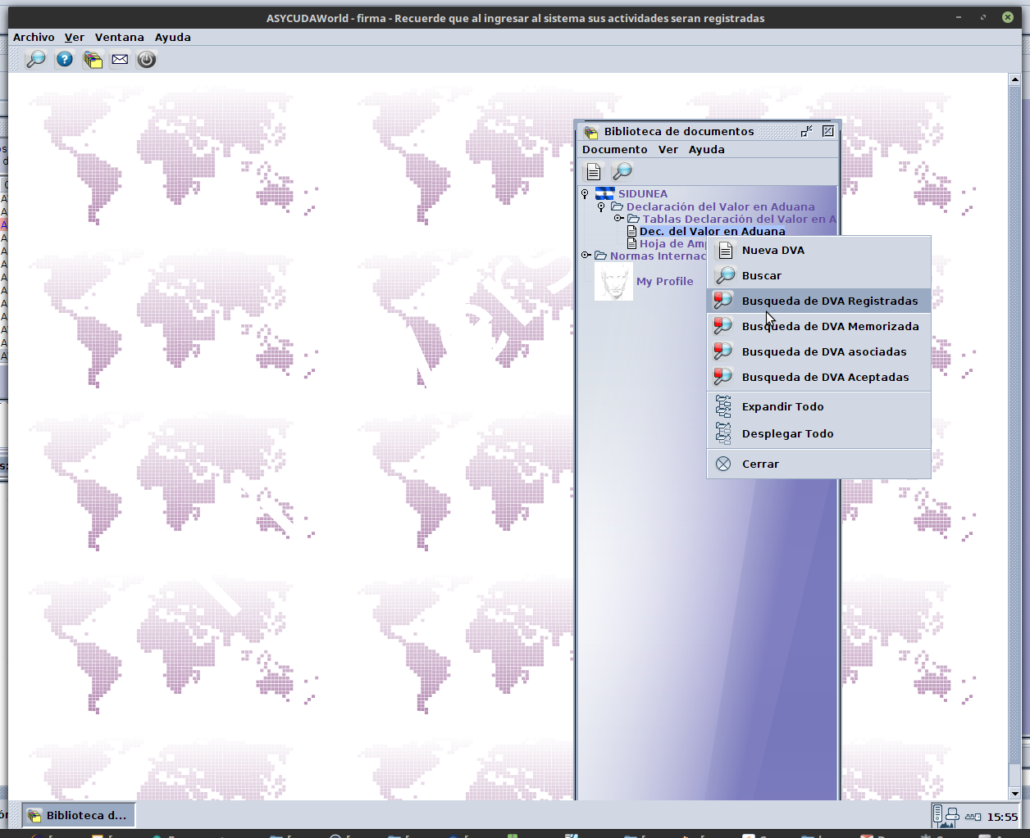

- Click en la “lupa” para efectuar la búsqueda

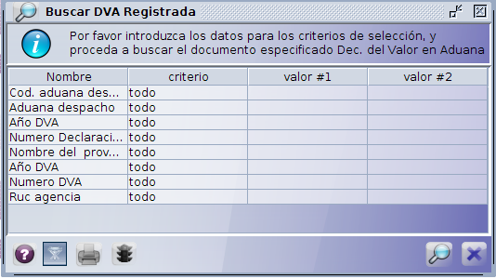

- Cick derecho en la Declaración del Valor > opción Modificar DVA

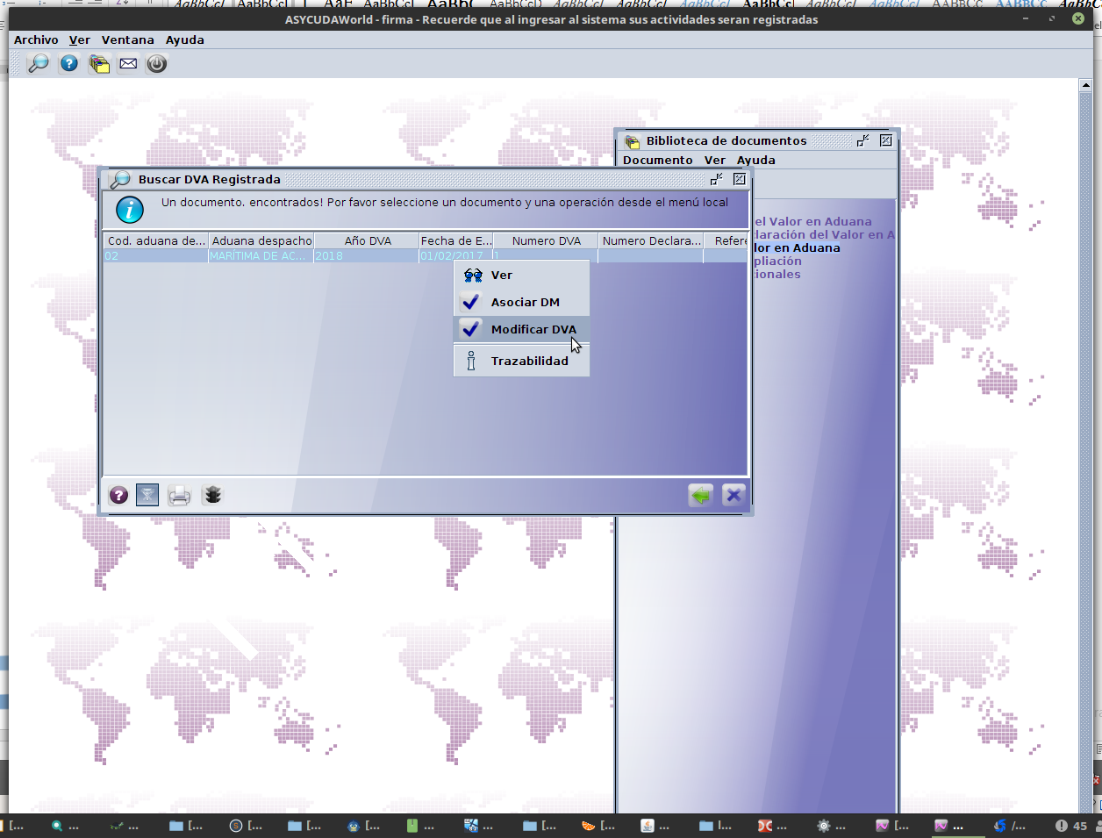

- Despues de modificar los campos permitidos en la Declaración del Valor > Click en Modificar DVA Registrada

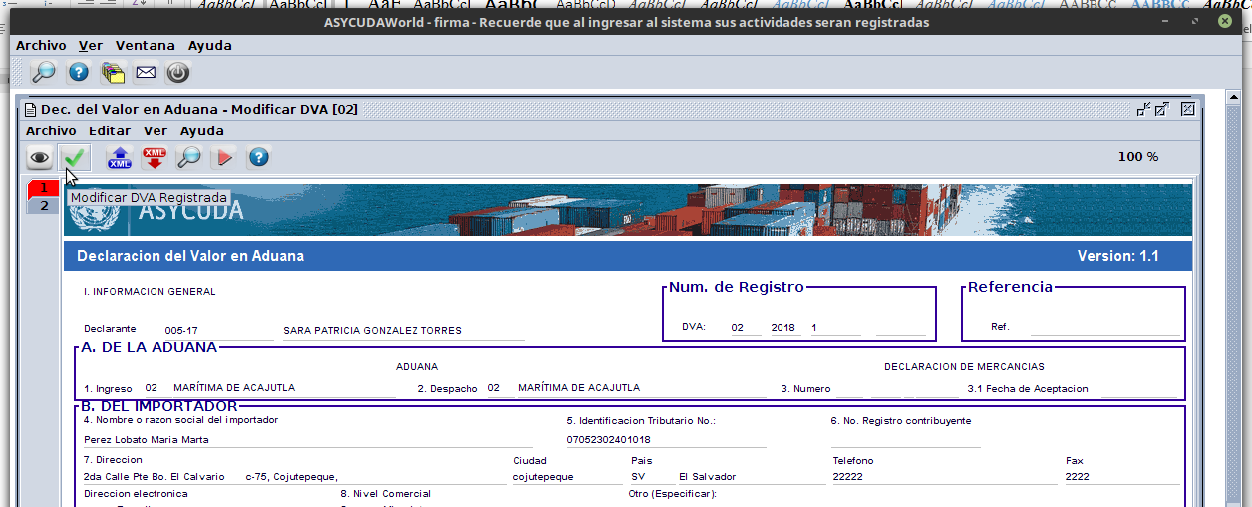

- Repetir pasos anteriores del 1 – 7 de Declaración del Valor en Aduana

- Paso final, cuadro de transacción completada.

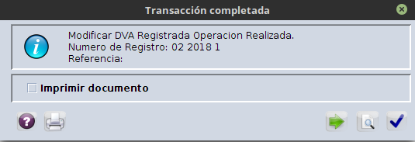

Recomendaciones:

- El certificado no debería de ser almacenado en la computadora, almacenarlo en una USB, es más seguro para que nunca pierda de vista su certificado.
- No compartir el certificado digital.
- No compartir la contraseña del certificado con nadie.

Glosario

- Firma Digital: Es un mecanismo criptográfico que permite al receptor de un mensaje firmado digitalmente determinar la entidad originadora de dicho mensaje (autenticación de origen y no repudio), y confirmar que el mensaje no ha sido alterado desde que fue firmado por el originador (integridad).

- Certificado Digital o Certificado Electrónico: Es un fichero informático generado por una entidad de servicios de certificación que asocia unos datos de identidad a una persona física, organismo o empresa confirmando de esta manera su identidad digital en Internet. El Certificado Digital es válido principalmente para autenticar a un usuario o sitio web en internet por lo que es necesaria la colaboración de un tercero que sea de confianza para cualquiera de las partes que participe en la comunicación. El nombre asociado a esta entidad de confianza es Autoridad Certificadora pudiendo ser un organismo público o empresa reconocida en Internet.

- .P12 - PKCS#12, puede contener certificado(s) (público) y claves privadas (protegido con clave)

